АДМИНИСТРАЦИЯ МУНИЦИПАЛЬНОГО РАЙОНА «ПЕЧОРА» | 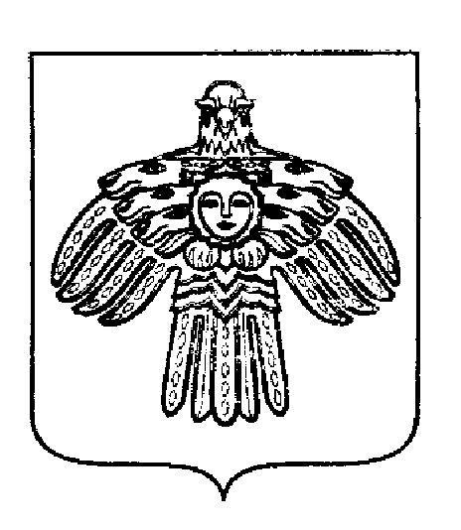 | «ПЕЧОРА»  МУНИЦИПАЛЬНÖЙ РАЙÖНСА  АДМИНИСТРАЦИЯ
РАСПОРЯЖЕНИЕ
ТШÖКТÖМ

17 января 2023 г.  г. Печора, Республика Коми |  | № 20 - р

О проведении Первенства Республики Коми по волейболу среди юношей и девушек 2009-2010 г.р.

Во исполнение муниципальной программы МО МР «Печора» «Развитие физической культуры и спорта», утвержденной постановлением администрации МР «Печора» от 31.12.2019 года № 1676, в целях пропаганды здорового образа жизни и дальнейшего развития волейбола в Республике Коми

Провести с 02 - 05 февраля 2023 года во Дворце спорта имени И.Е. Кулакова Первенство Республики Коми по волейболу среди юношей и девушек 2009-2010 г.р. (далее - первенство).

Сектору по физкультуре и спорту (Дубинин А.В.) оказать содействие в подготовке и организации первенства.

Организатором первенства назначить Богданову Т.Б. - главного судью турнира (по согласованию).

Ответственность за проведение мероприятия и соблюдение порядка возложить на главного судью.

Отделу информационно-аналитической работы и контроля (Бревнова Ж.В.) обеспечить информационное сопровождение первенства

МАУ «СШОР г. Печора» (Артеева Т.В.) подготовить место проведения первенства.

Настоящее распоряжение подлежит размещению на официальном сайте муниципального района «Печора».

ОМВД России по г. Печоре (Семенюк Ю.В.) обеспечить охрану общественного порядка во время проведения первенства (по согласованию).
- Контроль за исполнением настоящего распоряжения возложить на заместителя руководителя администрации В.Е. Менникова.

Глава муниципального района-
руководитель администрации В.А. Серов

